Bitki Örtüsü ve Coğrafi Yapı

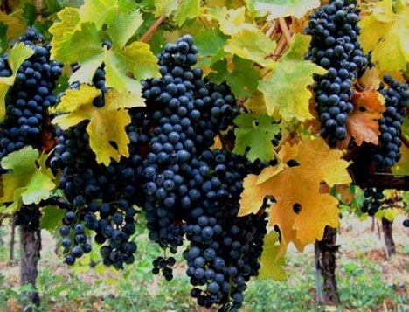
Toplam 534 km² ´lik bir alana sahip olan Güney, doğuda Çal, batıda Buldan ve Sarıgöl, kuzeyde Eşme, güneyde ise Denizli Merkez ile çevrilidir. İlçe genellikle engebeli ve dağlık alan üzerine kurulmuştur. Toprakları genellikle çakıl ve taşlarla dolu bulunan alanlarda yapılan taş temizleme çalışmaları ile tarıma elverişli hale getirilmiştir. Bitki örtüsü Akdeniz bitki örtüsü ile step bitki örtüsünün karışımından oluşmaktadır. Yüksek tepelerde görülen iğne yapraklı ağaçlar soğuğa dayanıklılığı ile bilinir. Yamaçlık alanlar ise zeytin, çalı, ardıç gibi ağaçlar ile bezelidir. Geçiş ikliminde bulunduğundan yazlar sıcak ve kurak geçer, kışlar ise ılık ve yağışlıdır.

